ΑΝΘΟΛΟΓΙΟ (Ο ΜΑΥΡΟΣ ΗΛΙΟΣ) Τζιάνι Ροντάρι ΟΝΟΜΑ ……………………….
ΜΗΠΩΣ ΘΥΜΑΣΑΙ;
Το μικρό κορίτσι έβγαλε το αγαπημένο της τετράδιο από τη σάκα, πήρε τους μαρκαδόρους της και ζωγράφισε …
Α) έναν αποδημητικό τάρανδο. Είναι γνωστό ότι οι αποδημητικοί τάρανδοι μετακινούνται κατά αγέλες, αναζητώντας ψυχρότερα κλίματα.
Β) έναν μαύρο ήλιο ….
Γ) έναν Αρλεκίνο …..
Σε μια στιγμή ένας από τους δυο γονείς μπήκε στο δωμάτιο, είδε τη ζωγραφιά και …..
Α) θεώρησε ότι το έργο είναι ισάξιο με την «Κραυγή» του Munch.
Β) πίστεψε πως το σχέδιο αποτελεί μήνυμα από τον Θεό για μια καταστροφή που θα γίνει.
Γ) έκοψε τη σελίδα για να τη δείξει σ’ έναν γιατρό.
Όταν ο γιατρός είδε τη ζωγραφιά …
Α) είπε ότι το κορίτσι είχε κάποιο ψυχολογικό ή οφθαλμολογικό πρόβλημα.
Β) αναρωτήθηκε αν το χαρτί είναι ανακυκλώσιμο.
Γ) βγήκε από το παράθυρο και πέταξε χαριτωμένα προς ένα δέντρο.

ΕΝΤΥΠΩΣΕΙΣ …..
Τι σου άρεσε περισσότερο;
……………………………………………………………………………………………………………
……………………………………………………………………………………………………………
Τι θα έκανες αν ήσουν στη θέση της μητέρας ή του πατέρα;
……………………………………………………………………………………………………………
……………………………………………………………………………………………………………
……………………………………………………………………………………………………………
……………………………………………………………………………………………………………
Πόσες λέξεις γνωρίζεις που αρχίζουν από Η;

Η

ΛΙΓΗ ΠΕΡΙΛΗΨΗ ….
Μπορείς να περιγράψεις την ιστορία με δικά σου λόγια; Κάθε φράση θα πρέπει να ξεκινάει από ένα από τα γράμματα του τίτλου «Ο ΜΑΥΡΟΣ ΗΛΙΟΣ»
Ο ……………………………………………………………………………………….……………….
Μ………………………………………………………………………………………..……………….
Α…………………………………………………………………………………………………………
Υ…………………………………………………………………………………………………………
Ρ…………………………………………………………………………………………………………
Ο ……………………………………………………………………………………….……………….
Σ…………………………………………………………………………………………………………
Η…………………………………………………………………………………………………………
Λ…………………………………………………………………………………………………………
Ι………………………………………………………………………………………………………….
Ο…………………………………………………………………………………………………………
Σ………………………………………………………………………………………………………….
Η ΤΑΥΤΟΤΗΤΑ ΤΟΥ ΚΟΡΙΤΣΙΟΥ
Επώνυμο:

Όνομα:
Ηλικία:
Χρώμα μαλλιών:
Χρώμα ματιών:
Σχήμα μύτης:
Μέγεθος πηγουνιού:
Αγαπημένο χρώμα:

Αγαπημένο φαγητό:
Αγαπημένη ασχολία:
Τι ξέρω να κάνω καλά:
Τι δεν μου αρέσει να κάνω:
Καλύτερος φίλος:

Αγαπημένο μέρος για ύπνο:
Τι φοβάμαι περισσότερο:

Ένας αλλιώτικος ήλιος ……. Για φαντάσου!
Πώς θα ήταν ο κόσμος αν ο ήλιος ήταν …..
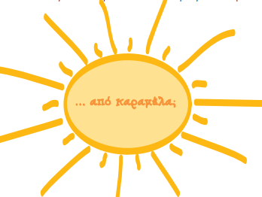

………………………………………………………………………….
………………………………………………………………………….
………………………………………………………………………….

………………………………………………………………………….

…………………………………………………………………………
…………………………………………………………………………
…………………………………………………………………………
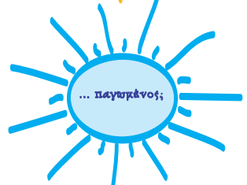
…………………………………………………………………………

………………………………………………………………………….
………………………………………………………………………….
………………………………………………………………………….
………………………………………………………………………….

Να γράψεις το δικό σου ποίημα με θέμα τον ήλιο!
………………………………………………………………..………
………………………………………………………………..………
………………………………………………………………..………
……………………………………………………………….……….
……………………………………………………………….……….
……………………………………………………………………..…
………………………………………………………………..………
…………………………………………………………….………….
………………………………………………………………………..
……………………………………………………………….……….
……………………………………………………………….……….

ΖΩΓΡΑΦΙΣΕ ΤΟΝ ΔΙΚΟ ΣΟΥ ΗΛΙΟ, ΟΠΩΣ ΕΣΥ ΤΟΝ ΦΑΝΤΆΖΕΣΑΙ!

